Vabilo

V nedeljo, 8. marca 2026 vas vabimo na križev pot v naravi – v Slavino.
Zbrali se bomo ob 13.25 na Pilu. Do izhodišča se bomo peljali z osebnimi avtomobili.
Začetek križevega pota je pri pokopališču v vasi Slavina (pri Prestranku). Pot je položna, brez postankov dolga 20 minut. Zadošča lahka pohodna obutev.
Križev pot se zaključi v vasici Selce, kjer stoji cerkev sv. Križa, ki si jo bomo lahko ogledali. Po drugi poti (dobre pol ure hoda) se bomo vrnili do izhodišča.
Če v nedeljo, 8. marca vreme ne bi bilo primerno, bomo šli na romarski križev pot teden dni kasneje.
Dodatne informacije pri Mihu Kavčiču (041 985 357).
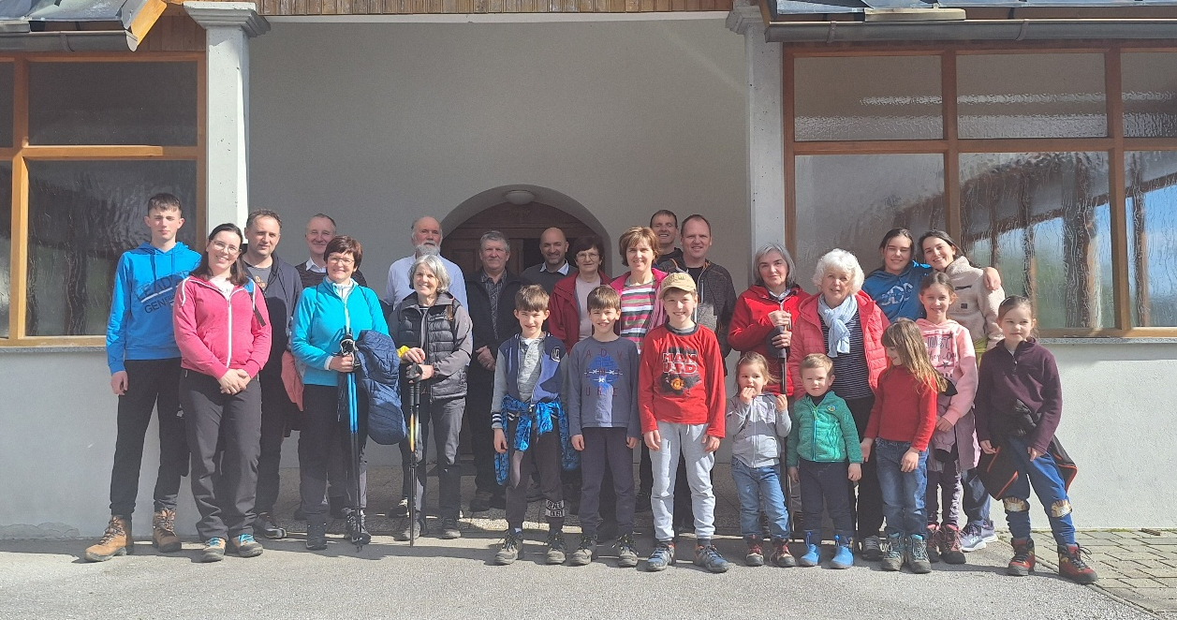

Križev pot – Nova Oselica, 30. 3. 2025

